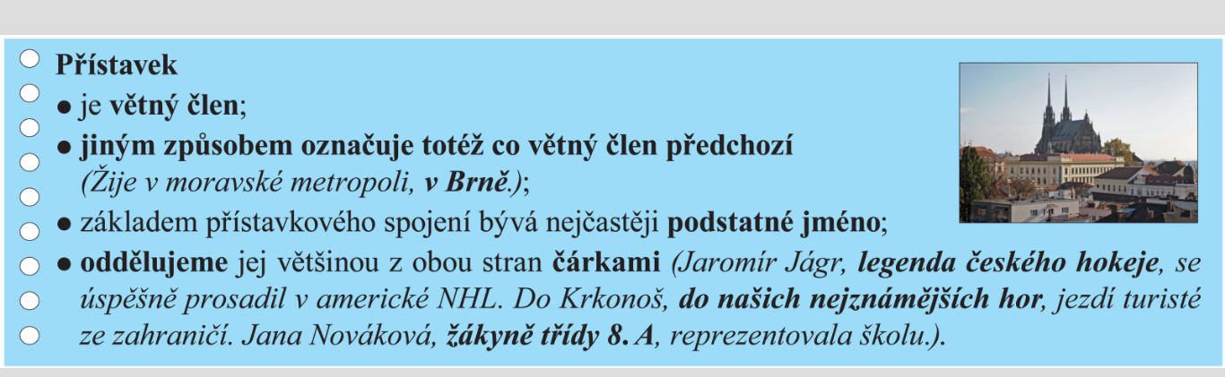
Zápis do sešitu:
Grafický záznam (příklad):

PKS PKS PT4. PUM
Náš Brok, čistokrevný ratlík, kousl zloděje do nohy.

PUM PT4. PT4. PKN
V dáli zahlédli lovci lva, krále zvířat.

ÚKOLY

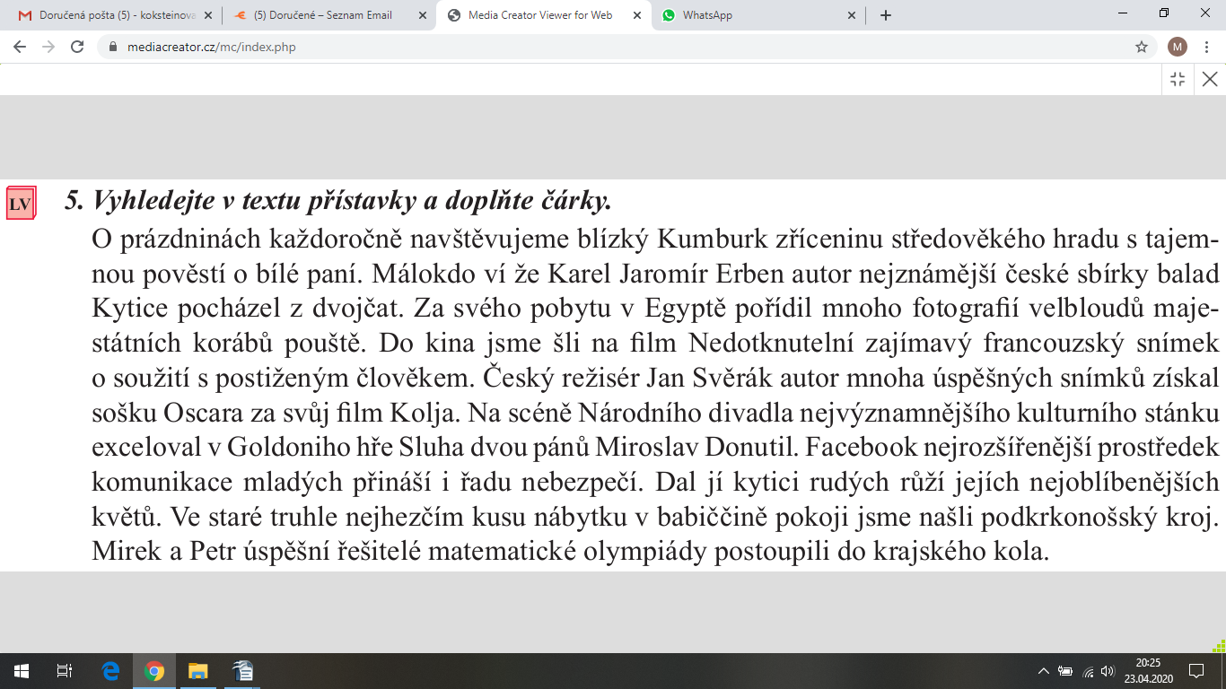
1. Podtrhni přístavek, doplň čárky

2. Vytvoř věty, kde použiješ následující přístavky. Nezapomeň na čárky!
nositel Nobelovy ceny za literaturu, moderátor zábavných pořadů, hlavní město Polska, moje oblíbené oblečení, můj oblíbený filmový hrdina

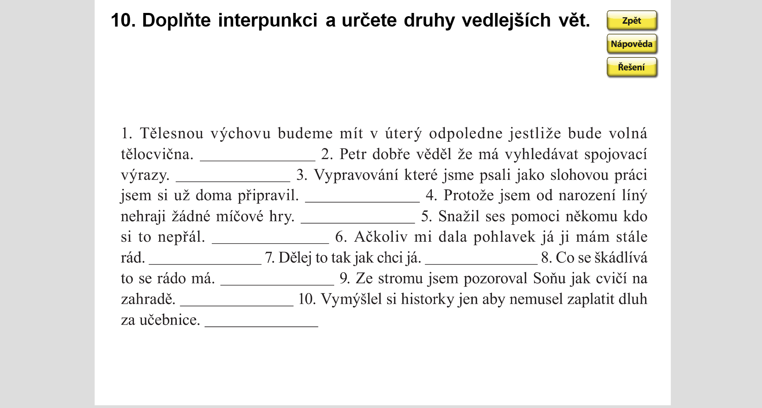
3. A nakonec opět vedlejší věty. Podtrhni VV a urči její druh:

